**虚位以待·诚邀海内外优秀青年学者**

**参加东北大学第四届青年学者知行论坛**

**一、学校介绍**

东北大学是教育部直属的国家重点大学，坐落在东北中心城市沈阳。学校占地总面积253万平方米，建筑面积137万平方米。东北大学始建于1923年4月，曾由著名将领张学良将军任校长。东北大学是国家首批“211工程”和“985工程”重点建设的校，2017年进入一流大学建设行列。

学校学科结构完善，布局合理，特色鲜明。在支持现有强势学科追求和创造卓越的同时，大力发展新兴学科以及人文社会科学学科，打造新的优势学科集群，形成了面向基础产业的特色优势学科（冶金、材料、机械、矿业等）、面向战略性新兴产业的优势学科（自动化、计算机、生物医学工程）和起到支撑作用人文社会科学学科（科技哲学、管理、行政学等）协调发展的格局。

学校大师荟萃，名师云集，现有专任教师2688人，两院院士3人，海外院士4人，特聘院士4人，国家级人才项目入选者147人。

学校全心全意服务一流人才，为一流人才提供优厚的薪酬待遇。

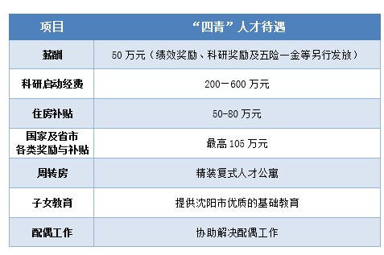

**二、论坛介绍**

东北大学第四届青年学者知行论坛将于2019年12月23日—26日在辽宁省沈阳市举办。论坛旨在为海内外不同学术背景的青年才俊搭建学术交流平台，通过专题报告、学术研讨与引进人才洽谈等方式，共同探讨国际学术前沿话题与发展方向，追踪学术热点问题，开拓学术视野，启迪学术灵感，促进学术交叉合作。同时帮助海内外优秀青年学者了解学校发展战略、人才培养、科学研究与人才引进政策。

**三、学科领域**

本届青年学者知行论坛由一个主论坛，四个分论坛组成，分论坛包含：信息科学分论坛、工程材料分论坛、自然科学分论坛、人文社科分论坛，包含多个学科领域。

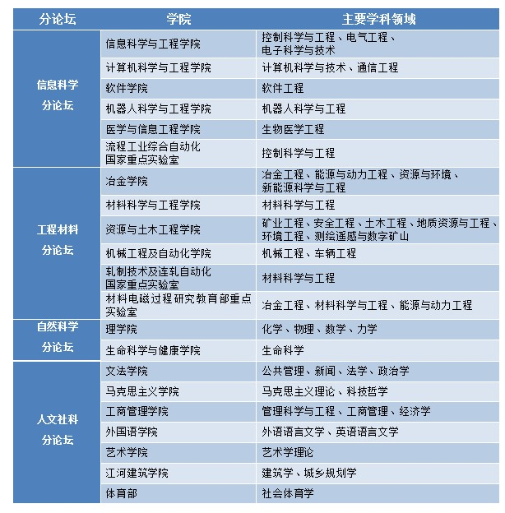

**四、申请条件**

（一）现在海外工作的人员

1.年龄在40周岁以下；

2.获得海内外知名大学博士学位，具有在海外知名高校、科研机构、知名企业研发机构等从事科研工作的经历；

3.具有广阔的学术视野和创新思维，有成为学术带头人的潜力；

4.学风严谨，遵纪守法，具有良好的学术道德与师德师风；

5.条件特殊优秀的，可破格申请。

（二）现在国内工作的人员

1.年龄在40周岁以下；

2.获得海内外知名大学博士学位；

3.入选国家“四青”人才或相当水平人员；入选博士后创新人才支持计划，获得博士后国际交流计划引进项目或博士后基金特别资助项目人员；其他相当水平人员。

4.学风严谨，遵纪守法，具有良好的学术道德与师德师风；

5.条件特殊优秀的，可破格申请。

**五、申请流程**

1.报名：符合条件的申请人请于11月20日前，通过报名系统报名，报名系统网址：https://zpjob.acabridge.cn/frm/forum/join?f_id=70

2.邀请：受邀学者将于11月25日前收到我校的邀请函，请及时查收报名时使用的邮箱。

3.回执：受邀学者请于11月30日前填写回执并确认是否参会。

**六、日程安排**

12月23日：全天报到；

12月24日上午：论坛开幕式和大会报告；

12月24日下午：

（1）信息科学类：

①国家自然科学基金创新群体负责人、信息科学与工程学院院长杨光红教授作主题报告；

②欧洲科学院院士、计算机科学与工程学院院长王义教授作主题报告。

（2）工程材料类：

①长江学者特聘教授、国家自然科学基金杰出青年基金获得者、

冶金学院院长朱苗勇教授作主题报告；

②国家自然科学基金杰出青年基金获得者、材料科学与工程学院院长秦高梧教授作主题报告。

（3）自然科学类

①理学院院长徐章润教授作主题报告;

②国家级青年人才项目获得者、生命科学与健康学院丁辰教授作主题报告。

（4）人文社科类

①文法学院院长张雷教授作主题报告；

②国家“万人计划”青年拔尖人才、工商管理学院院长蒋忠中教授作主题报告。

12月25日：各分论坛报告；

12月26日：参会学者离会。

**七、差旅及住宿**

学校为受邀参会学者报销往返差旅费（飞机限乘经济舱，高铁限乘二等座。现在海外工作的参会学者，每人上限1.5万元人民币；现在国内工作的参会学者，每人上限5000元人民币）。论坛期间食宿由我校统一安排。

**八、联系方式**

联系人：赵老师

联系方式—办公电话：+86-24-83688005

联系方式—移动电话：+86-13940024616

联系方式—电子信箱：rcb@mail.neu.edu.cn